Вариант 3.
В1.Решите уравнение 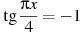. В ответе напишите наибольший отрицательный корень.
В2.
Найдите значение выражения 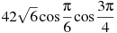.
В3. Найдите , если 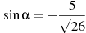 и 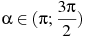.
В4. Найдите значение выражения 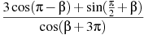.
В5.
Найдите 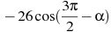, если 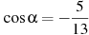 и .
В6. Найдите наименьшее значение функции 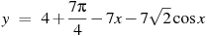на отрезке 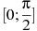.
В7. На рисунке изображен график функции , определенной на интервале . Найдите сумму точек экстремума функции .
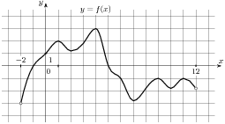
С1. Решите уравнение (2sinx − 1)( cosx + 1) = 0.
С2.

